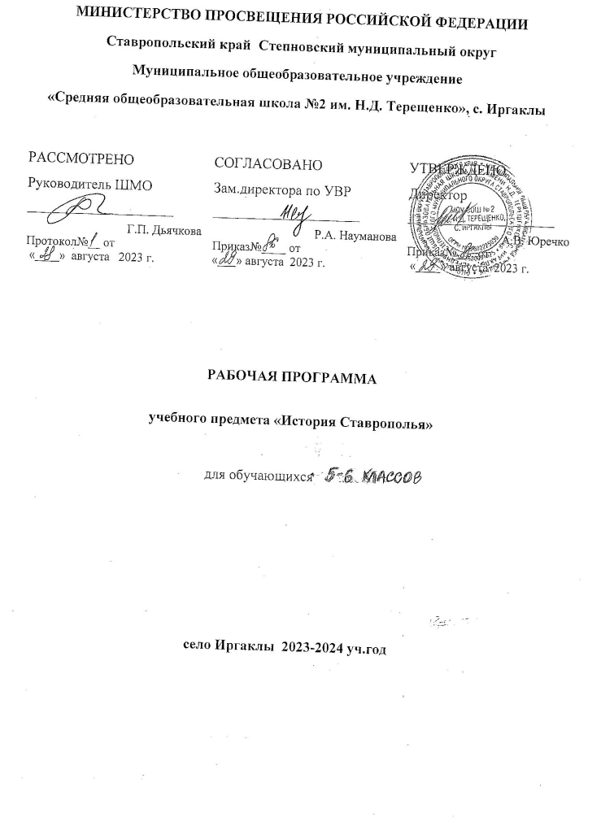

ПОЯСНИТЕЛЬНАЯ ЗАПИСКА
Нормативнуюправовуюосновунастоящейрабочейпрограммы учебного курса «История Ставрополья» для образовательныхорганизаций,реализующихпрограммыосновногообщегообразования,составляютследующиедокументы:
- Федеральныйзаконот29декабря2012г.№273-ФЗ«ОбобразованиивРоссийскойФедерации»;
- приказ Министерства образования и науки Российской Федерации от 17 декабря 2010 г. № 1897 «Об утверждении федеральногогосударственногообразовательногостандартаосновногообщегообразования»(далее—ФГОСООО);
- Примернаяосновнаяобразовательная программа основногообщегообразования(одобренарешениемфедеральногоучебно-методическогообъединенияпообщемуобразованию,вредакциипротокола№1/20от4февраля2020г.)(далее—ПООПООО).
- Программы основного общего образования МОУ СОШ №2 им. Н.Д.Терещенко, с.Иргаклы
Рабочая программа учебного курса «История Ставрополья»дляобразовательныхорганизаций,реализующихпрограммыосновного общего образования (далее — программа), разработананаосноветребованийФГОСОООиПООПОООкрезультатамосвоенияосновнойобразовательнойпрограммыосновногообщегообразования,атакжеКонцепциипреподаванияучебногокурса«ИсторияРоссии»вобразовательныхорганизацияхРоссийскойФедерации,реализующихосновныеобщеобразовательныепрограммы,включающейИсторико-культурныйстандарт.
Рабочая программа конкретизирует содержание предметных тем образовательного стандарта, дает распределение учебных часов по разделам и темам курса. Она рассчитана на 17 учебных часа (0,5 час в неделю).
Рабочая программа ориентирована на учебник, включенный в Федеральный перечень учебников, рекомендованных Минобрнауки России к использованию в образовательном процессе в общеобразовательных учреждениях:
Автор/Авторский коллектив | Название учебника | Класс | Издатель учебника | Год
М.Е.Колесникова, Т.Н.Плохотнюк, Н.Д.Судавцов, Н.Г.Масюкова, В.А.Бабенко и др. | История Ставрополья | 5-6 | «Просвещение» | 2021г.

ЦЕЛИ И ЗАДАЧИ ИЗУЧЕНИЯ УЧЕБНОГО КУРСА «ИСТОРИЯ СТАВРОПОЛЬЯ»
- Формирование основ гражданской, этнонациональной, социальной, культурной самоидентификации обучающегося, осмысление им опыта истории Ставропольского края как части российской истории, усвоение базовых национальных ценностей современного российского общества: гуманистических и демократических ценностей, идей мира и взаимопонимания между народами, людьми разных культур;
- овладение базовыми знаниями по истории Ставропольского края, а также представлениями о закономерностях развития человеческого общества с древности до наших дней в социальной, экономической, политической, научной и культурной сферах, приобретение опыта историко-культурного, цивилизационного подходов к оценке социальных явлений, современных глобальных процессов;
- формирование умения применять знания по истории Ставропольского края для осмысления сущности современных общественных явлений, жизни в современном поликультурном, полиэтническом и многоконфессиональном регионе;
- формирование важнейших культурно-исторических ориентиров для гражданской, этнонациональной, социальной, культурной самоидентификации личности, миропонимания и познания современного общества на основе изучения исторического опыта Ставрополья и России;
- развитие умений искать, анализировать, сопоставлять и оценивать содержащуюся в различных источниках информацию о событиях и явлениях прошлого и настоящего, способностей определять и аргументировать свое отношение к ней;
- воспитание уважения к историческому наследию народов России; восприятие традиций исторического диалога, сложившихся в поликультурном, полиэтническом и многоконфессиональном Российском государстве.
Планируемые результаты освоения учебного курса «История Ставрополья»
Личностные
- Формирование российской гражданской идентичности (патриотизм, уважение к Отечеству, Ставропольскому краю, к прошлому и настоящему многонационального народа России; чувство ответственности и долга перед Родиной, идентификация себя в качестве гражданина России, осознание и ощущение личностной сопричастности к судьбе российского народа);
- осознание этнической принадлежности, знание истории Ставропольского края, основ культурного наследия народов Ставропольского края (идентичность человека с российской многонациональной культурой, сопричастность истории народов, находившихся на территории современной России);
- формирование осознанного, уважительного и доброжелательного отношения к истории, культуре, религии, традициям, языкам, ценностям народов России и народов Ставропольского края.
Метапредметные
- Самостоятельно определять цели обучения, ставить и формулировать новые задачи в учебе и познавательной деятельности, развивать мотивы и интересы своей познавательной деятельности;
- самостоятельно планировать пути достижения целей, в том числе альтернативные, осознанно выбирать наиболее эффективные способы решения учебных и познавательных задач;
- соотносить свои действия с планируемыми результатами, осуществлять контроль своей деятельности в процессе достижения результата, определять способы действий в рамках предложенных условий и требований, корректировать свои действия в соответствии с изменяющейся ситуацией;
- оценивать правильность выполнения учебной задачи, собственные возможности ее решения;
- владеть основами самоконтроля, самооценки, принятия решений и осуществления осознанного выбора в учебной и познавательной деятельности;
- определять понятия, создавать обобщения, устанавливать аналогии, классифицировать, самостоятельно выбирать основания и критерии для классификации, устанавливать причинно-следственные связи, строить логическое рассуждение, умозаключение (индуктивное, дедуктивное, по аналогии) и делать выводы;
- создавать, применять и преобразовывать знаки и символы, модели и схемы для решения учебных и познавательных задач;
- организовывать учебное сотрудничество и совместную деятельность с учителем и сверстниками; работать индивидуально и в группе (находить общее решение и разрешать конфликты на основе согласования позиций и учета интересов); формулировать, аргументировать и отстаивать свое мнение;
- осознанно использовать речевые средства в соответствии с задачей коммуникации для выражения своих чувств, мыслей и потребностей для планирования и регуляции своей деятельности; владеть устной и письменной речью, монологической контекстной речью;
- использовать информационно-коммуникационные технологии.
Предметные
- Определять место исторических событий во времени, объяснять смысл основных хронологических понятий, терминов (тысячелетие, век до нашей эры, век нашей эры);
- использовать историческую карту как источник информации о расселении человеческих общностей в эпохи первобытности, Древнего мира, Средневековья на территории Ставропольского края; соотносить хронологию истории Ставропольского края и Руси;
- проводить поиск информации в отрывках исторических текстов, материальных памятниках;
- описывать условия существования, основные занятия, образ жизни людей в древности, памятники древней культуры; рассказывать о событиях древней истории;
- раскрывать характерные, существенные черты: а) форм государственного устройства древних и средневековых обществ; б) основных групп населения; в) религиозных верований людей в древности; ценностей, господствовавших в средневековых обществах, религиозных воззрений, представлений средневекового человека о мире;
- объяснять, в чем заключались назначение и художественные достоинства памятников древней и средневековой культуры на территории Ставропольского края: архитектурных сооружений, предметов быта, произведений искусства;
- давать оценку наиболее значительным событиям истории Ставрополья древнего и средневекового периода;
- локализовать хронологические рамки и рубежные события Нового времени как исторической эпохи, основные этапы региональной и отечественной истории Нового времени; соотносить хронологию истории России и истории Ставропольского края в Новое время;
- использовать историческую карту как источник информа-ции о границах России и Ставрополья в Новое время, об основных процессах социально-экономического развития, о местах важнейших событий, направлениях значительных передвижений — походов, завоеваний, колонизации и др.;
- анализировать информацию различных источников по региональной истории Нового времени;
- составлять описание положения и образа жизни основных социальных групп Ставрополья в Новое время, памятников материальной и художественной культуры; рассказывать о значительных событиях и личностях региональной истории Нового времени;
- систематизировать исторический материал, содержащийся в учебной и дополнительной литературе по региональной истории Нового времени;
- раскрывать характерные, существенные черты: а) экономического и социального развития Ставрополья в Новое время; б) представлений о мире и общественных ценностях; в) быта и художественной культуры Ставрополья в Новое время;
- объяснять причины и следствия ключевых событий и процессов региональной истории Нового времени;
- сопоставлять развитие Ставрополья и России в Новое время, сравнивать исторические ситуации и события;
- давать оценку событиям и личностям региональной истории Нового времени.

Содержание курсадля5–6классов | Материалыучебникадля 5–6 классов
Введение. | C.3
Крайнаш—Ставрополье,илиЧтоизучаеткраеведение.
РазделI.ТерриторияЦентральногоПредкавказьявдревности. | ГлаваI
ТерриторияиприродаЦентральногоПредкавказья. | § 1
ЗаселениетерриторииЦентральногоПредкавказья вкаменном веке. | § 2
ДревнейшиеземледельцыискотоводыЦентрального Предкавказья. | § 3
ДревнейшиеочагиметаллургиинатерриторииЦентрального Предкавказья. | § 4
Киммерийцы,скифыисарматы.Греческаяколонизация. | § 5
РазделII.ТерриторияЦентральногоПредкавказьявэпохуСредневековья.6ч | ГлаваII
ТерриторияЦентральногоПредкавказьявэпохуВеликогопереселениянародов. | § 6
ТерриторияЦентральногоПредкавказьявэпохураннегоСредневековья.Великийшелковыйпуть. | § 7
ПоходырусовнаСеверныйКавказ.Тмутараканскоекняжество. | § 8
АланиявX–XIIIвв. | § 9
Хазарыиполовцывпредкавказскихстепях. | § 10
ЦентральноеПредкавказьевсоставеЗолотойОрды.ЗолотоордынскийгородМаджар. | § 11

КАЛЕНДАРНО-ТЕМАТИЧЕСКОЕ ПЛАНИРОВАНИЕ 5 КЛАСС
№  урока | Поурочноепланирование | Материалыучебникадля  5–6  классов | Дата
 | Введение.1ч | C.3
 | Крайнаш—Ставрополье,илиЧтоизучаеткраеведение. 1ч
 | История возникновения селаИргаклы. Степновский район.
 | История Степновского района.
 | РазделI.ТерриторияЦентральногоПредкавказьявдревности.6ч | ГлаваI
 | ТерриторияиприродаЦентральногоПредкавказья.1ч | § 1
 | Растения и животные Ставрополья. Красная книга с.Иргаклы1ч
 | ЗаселениетерриторииЦентральногоПредкавказья вкаменном веке.1ч | § 2
 | Древние охотники и собиратели Предкавказья. 1ч
 | ДревнейшиеземледельцыискотоводыЦентрального Предкавказья. 1ч | § 3
 | Майкопская культура. Ямная культура 1ч
 | Северокавказская, катакомбная и срубная культуры. 1ч
 | ДревнейшиеочагиметаллургиинатерриторииЦентрального Предкавказья. 1ч | § 4
 | Памятники кобанской культуры на Ставрополье 1ч
 | Киммерийцы,скифыисарматы.1ч | § 5
 | Греческаяколонизация.1ч
 | Территория Центрального Предкавказья в древности.
 | Контрольная работа
 | Экскурсия в школьный музей1ч
КАЛЕНДАРНО-ТЕМАТИЧЕСКОЕ ПЛАНИРОВАНИЕ 6 КЛАСС
№  урока | Поурочноепланирование | Материалыучебникадля  5–6  классов | Дата
 | Введение.1ч | C.3
 | Крайнаш—Ставрополье,илиЧтоизучаеткраеведение. 1ч
 | Село Иргаклы. Степновский район.
 | РазделI.ТерриторияЦентральногоПредкавказьявдревности.6ч | ГлаваI
 | ТерриторияиприродаЦентральногоПредкавказья.1ч | § 1
 | ЗаселениетерриторииЦентральногоПредкавказья вкаменном веке.1ч | § 2
 | ДревнейшиеземледельцыискотоводыЦентрального Предкавказья. 1ч | § 3
 | ДревнейшиеземледельцыискотоводыЦентрального Предкавказья.1ч
 | ДревнейшиеочагиметаллургиинатерриторииЦентрального Предкавказья. 1ч | § 4
 | Киммерийцы,скифыисарматы.Греческаяколонизация.1ч | § 5
 | Контрольная работа
 | РазделII.ТерриторияЦентральногоПредкавказьявэпохуСредневековья.6ч | ГлаваII
 | ТерриторияЦентральногоПредкавказьявэпохуВеликогопереселениянародов.1ч | § 6
 | ТерриторияЦентральногоПредкавказьявэпохураннегоСредневековья.Великийшелковыйпуть.1ч | § 7
 | ПоходырусовнаСеверныйКавказ.Тмутараканскоекняжество.1ч | § 8
 | АланиявX–XIIIвв.1ч | § 9
 | Хазарыиполовцывпредкавказскихстепях.1ч | § 10
 | ЦентральноеПредкавказьевсоставеЗолотойОрды.ЗолотоордынскийгородМаджар.1 ч | § 11
 | Контрольная работа
 | Экскурсия в школьный музей1ч

